Дністровський гідровузол (ГЕС-1)

1. Технічні та інші характеристики гідровузла

Загальна інформація
 | Тип енергоспоруди | ГЕС
 | Найменування енергоспоруди | Дністровська ГЕС
 | Найменування водостоку | р. Дністер
 | Найменування басейну | р. Дністер
 | Розташування | Вінницька обл.,  Хмельницька обл.,  Чернівецька обл.
 | Розташування створу греблі | м. Новодністровськ  Сокирянський р-н,  Чернівецька обл.
 | Відстань гирло-створ, км | 677,7
 | Вид регулювання | річне
 | Тип водосховища | гідроелектростанційне, руслове
 | Призначення водосховища | гідроенергетика, рибництво, питне та технічне водопостачання, рекреація, боротьба з повенями
 | Рік введення у експлуатацію | 1981-1989
 | Генеральний проектувальник | ПАТ «Укргідропроект»
 | Власник енергоспоруди | ПАТ «Укргідроенерго»  Адреса: м. Вишгород, Київська обл.  Сайт: www.uge.gov.ua
 | Перелік основних споруд ГВ | ГЕС водозливного типу з блоком монтажного майданчика; камінно-земляні греблі правобережна та лівобережна; сопряжні споруди; ВРП 330/110 кВ на лівому березі; автомобільна магістраль; ГАЕС.
Параметри водосховища
 | Середній річний стік у створі, млн.м³ |  | 8650
 | Середній паводковий стік у створі, млн. м³
 | Середні багаторічні витрати у природних умовах, м³/с |  | 274,0
 | Позначка НПР, м |  | 121,0
 | Позначка РМО, м |  | 102,5
 | Позначка ФПР, м |  | 125,0
 | Позначка РНС, м |  | навігація відсутня
 | Довжина за НПР, км |  | 194,0
 | Максимальна ширина за НПР, км |  | 1,0
 | Максимальна глибина за НПР, м |  | 54,0
 | Площа дзеркала за НПР, км² |  | 142,0
 | Площа водозбору в створі ГВ, тис. км² |  | 40,5
 | Площа дзеркала за РМО, км² |  | 76,8
 | Повний об'єм водосховища, млн.м³ |  | 3000,00
 | Корисний об'єм водосховища, млн. м³ |  | 2000,00
 | Довжина берегової смуги, км |  | 750,00
 | Дата раннього льодоставу |  | інформація відсутня
 | Дата пізнього льодоставу |  | інформація відсутня
 | Дата раннього очищення льоду |  | інформація відсутня
 | Дата пізнього очищення льоду |  | інформація відсутня
Водогосподарський баланс водосховища
 | Приходна частина в цілому, млн. м³ |  | інформація відсутня
 | У т.ч. природній притік, млн. м³
 | Підживлення, млн. м³
 | Витратна частина в цілому, млн. м³
 | В т.ч. незворотні втрати, млн. м³
 | Водопостачання інших споживачів, млн м³
 | Енергетика, млн м³
 | Зрошування, млн м³
 | Санітарні пропуски, млн. м³
 | Холості скиди, млн м³
 | Випаровування, млн. м³
 | Фільтрація, млн м³
 | Акумуляція усього +/-, млн. м³
Характеристики енергетичної споруди
 | Тип ГЕС |  | пригреблева, греблево-руслова
 | Тип турбіни |  | ПЛ-60-В-600
 | Кількість агрегатів |  | 6
 | Встановлена потужність, тис. кВт |  | 702
 | Річна виробка енергії, млн. кВтг |  | 865
 | Кількість персоналу, осіб (2012) |  | 372
 | Максимальна пропускна здатність турбін, м³/с |  | 2000
 | Нормальні витрати через ГЕС, м³/с |  | інформація відсутня
Характеристики напірних споруд гідровузла
 | Корінні породи основ греблі
 | Тип греблі |  | бетонна в/з
 | Клас безпеки |  | ІІ
 | Загальна довжина напірного фронту ГВ, км
 | Кількість прольотів в/з греблі |  | 12
 | Максимальна висота напірних споруд, м |  | 60
 | Довжина в/з греблі по гребню, км |  | 1,1
 | Ширина в/з греблі по гребню, м
 | Максимальний напір на в/з греблі, м |  | 54
 | H min робочій, м |  | інформація відсутня
 | H розрахунковий, м |  | 40,5
- м | Нормальні витрати через в/злив, м³/с |  | інформація відсутня
 | Нормальні витрати через шлюз, м³/с |  | шлюз відсутній
Показники вартості створення гідровузла
 | Рік мірила цін |  | інформація відсутня
 | Повна проектна вартість, тис. рад. крб.
Показники при створенні водосховища
 | Затоплено земель усього, га |  | інформація відсутня
 | В т.ч. сільськогосподарських угідь, га
 | Інших та таких що не є угіддями, га
 | Кількість затоплених населених пунктів
Кількість переселеного населення,
тис. осіб
Імовірні наслідки прориву греблі гідровузла
 | Площа зони можливого затоплення, тис. га |  |  | 9,170
 | Кількість населення, що потрапляє у зону можливого затоплення, тис. осіб |  |  | 71,143
 | Кількість населених пунктів, що потрапляє у зону можливого затоплення |  |  | 30
 | Імовірне руйнування об’єктів господарської інфраструктури, що потрапляють у зону можливого затоплення, % |  |  | 21
 | Ступінь руйнування об’єктів господарської інфраструктури, що потрапляють у зону можливого затоплення, % |  |  | 48
Господарська діяльність (станом на 2012 р.)
 | Промисловий вилов риби, т |  |  | 25,75
 | Риборозведення та / або рибозаселення |  |  | здійснюється
 | Зрошування |  |  | не здійснюється
 | Питне та господарське водоспоживання, млн. м³ |  |  | 7,42
 | Кількість водозаборів |  |  | 2
 | Пасажирські перевезення водним транспортом, осіб/рік |  |  | не здійснюється
- - | Вантажні перевезення водним транспортом, тис. т./рік |  |  | не здійснюється
Соціальна інфраструктура гідровузла (станом на 2012 р.)
 | Кількість пам’яток природи |  |  | 8
 | Кількість заповідників / заказників |  |  | відсутні / 18
 | Кількість парків |  |  | 2
 | Кількість пам’яток історії, музеїв |  |  | відсутні
 | Кількість пам’яток архітектури |  |  | 2
 | Кількість об’єктів туристичної інфраструктури (готелі, ресторани, будинки відпочинку, санаторії, тощо) |  |  | 20
 | Кількість мисливських господарств |  |  | 8
 | Види водного спорту, змагання з яких здійснюється на водах водосховища |  |  | риболовний спорт, веслування на байдарках

2. Розрахункові характеристики гідровузла

Розподіл складових інтегрального показника небезпеки із врахуванням ваг груп факторів загроз ПТБ гідровузлів

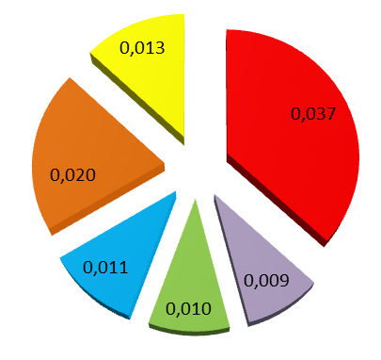

пов’язані зі стихійними лихами та кліматичними умовами
пов’язані з геолого-гідрологічними та проектно-інженерними параметрами гідровузлів
пов’язані з технічними та технологічними аспектами експлуатації гідровузлів
пов’язані з господарською діяльністю людей в акваторії гідровузла та на прилеглій до нього території
пов’язані із соціальною сферою
пов’язані з регіональним військовими конфліктами, тероризмом і саботажними проявами

Значення інтегрального показника небезпеки (ІПН) – 0,100

Розподіл впливу груп заходів із запобігання факторам загроз ПТБ гідровузлів із врахуванням ІПН
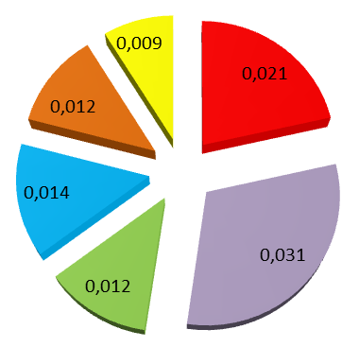

пов’язані із забезпеченням екологічного та інженерно-технічного моніторингу у галузі
пов’язані із забезпеченням ефективних управління та експлуатації гідротехнічних споруд, природних ресурсів акваторій водосховищ і прилеглих до них територій
пов’язані із соціальним забезпеченням та охороною праці у галузі
пов’язані із боротьбою з тероризмом та організованою злочинністю
пов’язані із розробкою та впровадженням нових технологій та обладнання у галузі
пов’язані з формуванням громадської думки та зв’язками з громадськістю та інститутами громадянського суспільства

Фактори позитивного впливу гідровузла на навколишнє середовище, промислову, сільськогосподарську та соціальну сфери

 | Проміжний показник позитивного впливу (користі) «енергетика» / ранг у рейтингу досліджуваних гідровузлів | 0,23081131 /5
 | Проміжний інтегральний показник позитивного впливу (користі) «господарська діяльність» / ранг у рейтингу досліджуваних гідровузлів | 0,049492358 /12
 | Проміжний інтегральний показник позитивного впливу (користі) «соціальна сфера» / ранг у рейтингу досліджуваних гідровузлів | 0,022401091 /18
 | Підсумковий інтегральний показник позитивного впливу (користі) / ранг у рейтингу досліджуваних гідровузлів | 0,302704759 / 8

